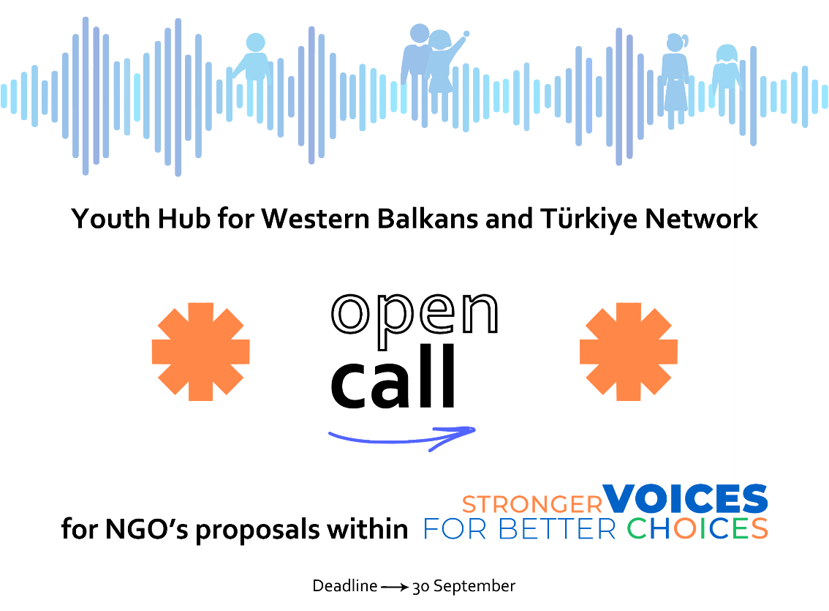

**AĞIN TANIMLANMASI**

İlk olarak 2016 yılında kurulan Batı Balkanlar ve Türkiye için Gençlik Merkezi Ağı (Youth Hub for Western Balkans and Türkiye), Arnavutluk, Bosna-Hersek, Kosova, Karadağ, Kuzey Makedonya, Sırbistan ve Türkiye'den 68 gençten oluşan bir ağdır. Bu ağ, söz konusu ülkelerde gençlerin katılımını artırmayı hedeflemektedir.

Ağ; gençliğin durumuna ilişkin veri toplar, tüm ülkelerde gençlerin katılım düzeyini izler ve değerlendirir. Her ülkede gençlerin siyasi, ekonomik ve sosyal yaşama daha aktif katılımını sağlamak amacıyla gençlik politikalarının iyileştirilmesini destekler.

**PROJENİN AÇIKLAMASI**

Eurostat’a göre, Dünya Bankası verileriyle birlikte değerlendirildiğinde, Batı Balkanlar ve Türkiye bölgesindeki toplam genç nüfus 3,6 milyonun üzerindedir (toplam nüfusun %21,27’si). Türkiye’de ise genç nüfus yaklaşık 12 milyondur ve bu, toplam nüfusun %15,2’sine karşılık gelmektedir.

Proje kapsamındaki ülkeler; Avrupa Birliği’ne uyum süreci, kırılgan demokratik kurumlar, insan hakları ihlalleri, medya özgürlüğü ve çoğulculuk sorunları ile mücadele etmektedir. Aynı zamanda, özellikle gençler arasında Avrupa Birliği ülkelerine ve diğer ülkelere yönelik yoğun bir göç eğilimi söz konusudur.

Gençler, bu ülkelerde nüfusun önemli bir bölümünü oluşturmalarına ve Dünya Bankası’nın da belirttiği üzere bölgenin bugünü ve geleceği açısından kritik bir role sahip olmalarına rağmen; yukarıda bahsedilen toplumsal ve siyasi süreçlere katılımları yetersiz kalmakta, bu da geçiş sürecindeki toplumlar üzerindeki etkilerini sınırlamaktadır.

Bazı bölgelerde ve ülkelerde gençlere yönelik destek sistemleri kısmen işlese de, bu sistemler genellikle hâlihazırda aktif ya da katılımcı olan gençleri kapsamakta, gençlerin büyük bir bölümünü—özellikle genç kadınlar ve marjinalleştirilmiş gençleri—fırsatlar, bilgi, beceri ve kaynaklardan mahrum bırakmaktadır.

Bu gençler; kaliteli iş olanaklarının eksikliği, yetersiz eğitim fırsatları, yüksek yoksulluk riski ve kendileri adına savunuculuk yapabilecek siyasi temsilcilerin yokluğu gibi nedenlerle çok boyutlu dışlanmalarla karşı karşıyadır.

Ağ tarafından yayımlanan 2023 Gençlik Katılım Endeksi (YPI), gençlerin (özellikle genç kadınların) siyasi yaşamda yetersiz temsil edildiğini, istihdam ve eğitim süreçlerinden dışlandığını ve yüksek yoksulluk riskiyle karşı karşıya olduklarını ortaya koymaktadır. Endeks, çeşitli göstergeler için toplumsal cinsiyet verileri ve analizleri sunarak; işgücüne katılım, NEET (ne eğitimde ne istihdamda olan gençler) oranları ve kadın girişimciliği konularında tüm ülkelerde önemli toplumsal cinsiyet farkları bulunduğunu göstermiştir.

Bu proje, Avrupa Konseyi’nin 2022 yılında yayımladığı “Sivil Toplumu ve Gençleri Koruma Bildirgesi” ile de uyumludur. Bildirge, “daha demokratik, barışçıl ve kapsayıcı toplumlar inşa etmek için gençlerin demokratik yaşama, özellikle gençlik sivil toplumu aracılığıyla, gerçek ve anlamlı katılımının önemini” vurgulamaktadır.

Proje hedefleri:

* Politika oluşturma ve reform süreçlerinin daha etkili uygulanabilmesi için kanıta dayalı savunuculuk sağlamak,
* WB&T Ağı kapsamındaki Gençlik Merkezi aracılığıyla, özellikle genç kadınlar ve erkekler konusunda karar alma süreçlerini ve toplumsal tartışmaları etkilemek amacıyla STK'ların kapasitelerini ve bölgesel iş birliğini güçlendirmek,
* Kamu bilincini artırmak, vatandaşları harekete geçirmek ve en geniş kapsamda sivil katılımı teşvik etmek amacıyla STK'ların katılımını, görünürlüğünü ve etkisini artırmak.

**Sivil Toplum Kuruluşları Proje Teklif Çağrısı**

Gençlerin katılımını artırmaya kendini adamış, yenilikçi fikirlere sahip, aktif olarak çalışan küçük ve orta ölçekli yerel sivil toplum kuruluşlarını—özellikle yeterince temsil edilmeyen ve savunmasız genç gruplarla çalışanları (örneğin: genç kadınlar ve kız çocukları, Roman gençler, engelli gençler, NEET gençler vb.)—bu Teklif Çağrısına başvurmaya davet ediyoruz.

Bu çağrının temel amacı iki yönlüdür:

LOT 1: Mevcut Ağ üyelerinin, gençlerin güçlenmesi ve toplumdaki konumlarının iyileştirilmesi sürecine katkılarını sürdürmelerini desteklemek ve bu doğrultuda kurumsal kapasitelerini güçlendirmek;

LOT 2: Daha küçük ölçekli yerel STK’ların, gençliğin sistematik ve anlamlı katılımını artırmaya yönelik yerel, ulusal ve bölgesel düzeydeki çalışmalara doğrudan katılımını sağlamak üzere ağı genişletmektir.

Bu çağrı, yerel STK’ların çalışmalarının sürekliliğini sağlama taahhüdüne dayanmakta ve gençlerin—özellikle savunmasız ve yeterince temsil edilmeyen grupların—karşılaştığı zorluklara etkili yanıtlar üretmeyi; ulusal ve yerel süreçlerle daha iyi uyumlanmayı amaçlamaktadır.

Bu çağrı, her bir proje ülkesinde eş zamanlı olarak ancak ayrı ayrı ilan edilecek ve uygulanacaktır. Sırbistan’da çağrının yürütücüsü Toplum Gönüllüleri Vakfı’dır.

Alt Hibe Bilgileri:

LOT 1: Hibe başına azami tutar: 8.000 EUR

Bu tutar, başvuru sahiplerinden beklenen eş finansmanı içermektedir. Sözleşme Makamı’ndan sağlanan hibe, toplam uygun proje maliyetinin en fazla %90’ını karşılayabilir. Geri kalan %10’luk kısım, Avrupa Birliği genel bütçesi veya Avrupa Kalkınma Fonu dışındaki kaynaklardan sağlanmalıdır.

LOT 2: Hibe başına azami tutar: 5.000 EUR

Aynı şekilde, bu tutar eş finansmanı içerir ve toplam uygun maliyetin en fazla %90’ı hibe olarak karşılanabilir. Kalan %10, AB dışı kaynaklardan sağlanmalıdır.

Proje Süresi:

Bu teklif çağrısı kapsamında desteklenecek projelerin süresi en az 6 ay, en fazla 12 ay olabilir.

Uygulama Yeri:

Eylemler Türkiye genelinde uygulanmalıdır.

Sunulan Destekler:

Mali desteğe ek olarak, seçilen başvuru sahipleri:

* AB tarafından finanse edilen projelerde mali ve operasyonel yönetim konularında,
* Ülkeye özgü ve bölgesel düzeyde düzenlenecek yüz yüze ve çevrim içi eğitimlere katılma,
* Ulusal düzeyde mentorluk oturumları ve yenilikçi çözüm geliştirme süreçlerinde destek alma,
* Ulusal düzeyde düzenlenecek yıllık ağ toplantılarına katılım gibi çeşitli kapasite geliştirme ve bilgi paylaşımı fırsatlarından da faydalanacaklardır.

**Uygulama prosedürü**

* Çağrı, özellikle marjinal gruplardan gelen gençlerle ve sosyo-ekonomik konularla ilgili olarak yerel topluluklarda faaliyet gösteren tüm ilgili sivil toplum kuruluşlarına açıktır.
* Başvuruların son teslim tarihi: 30 Eylül 2025, saat 16:00 (CET). Başvuruların [Proje Koordinatörü e-posta adresi] üzerinden gönderilmesi gerekmektedir.
* Başvuru süreciyle ilgili sorular, en geç 15 Eylül 2025 saat 10:00’a kadar, Teklif Çağrısı referansı açıkça belirtilerek, Yasin BULAT, yasin.bulat@tog.org.tr adresine e-posta yoluyla iletilebilir.
* İlgilenen başvuru sahipleri için bir bilgilendirme toplantısı, son başvuru tarihinden en geç 15 gün önce gerçekleştirilecektir. (Takipte kalın!)
* Başvurular rekabetçi bir değerlendirme süreciyle seçilecek ve yalnızca başvuru formunda sunulan bilgilere dayanacaktır.
* Tüm başvurular İngilizce yapılacaktır.
* Başvurularda eksiksiz

**Aşağıda, başvuru sahipleri için Rehber içerisinde gerekli tüm bilgileri bulabilirsiniz. Rehber içerisinde tam başvuru paketini bulacaksınız.**

**BİLGİ İÇİN BELGE**